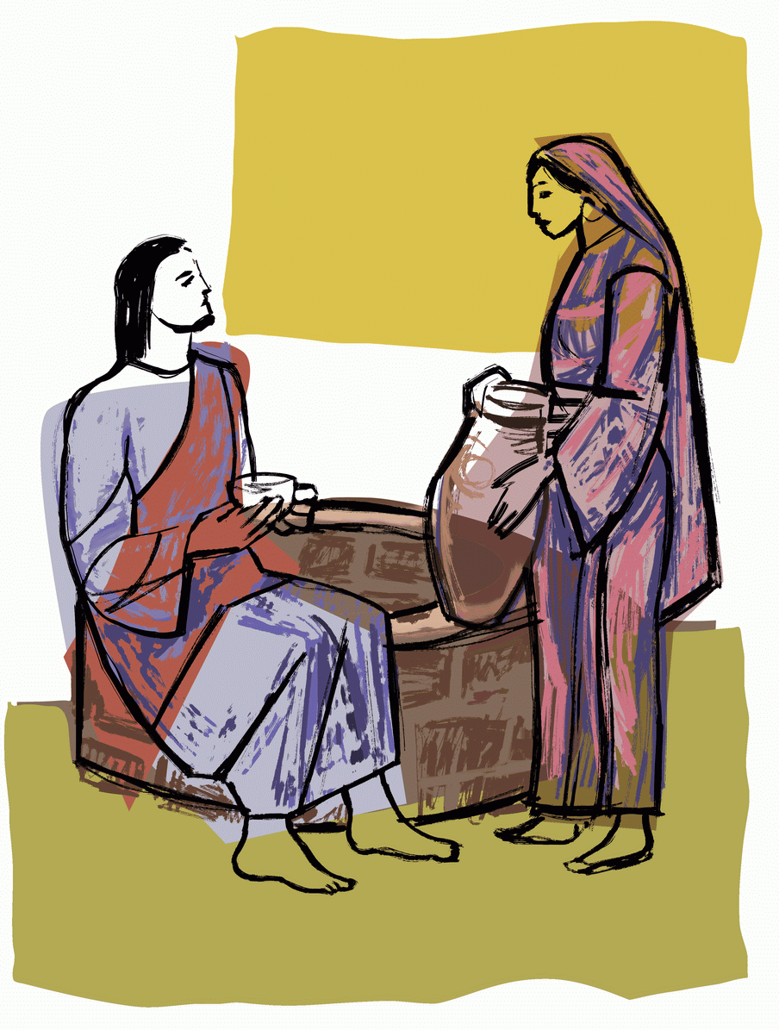

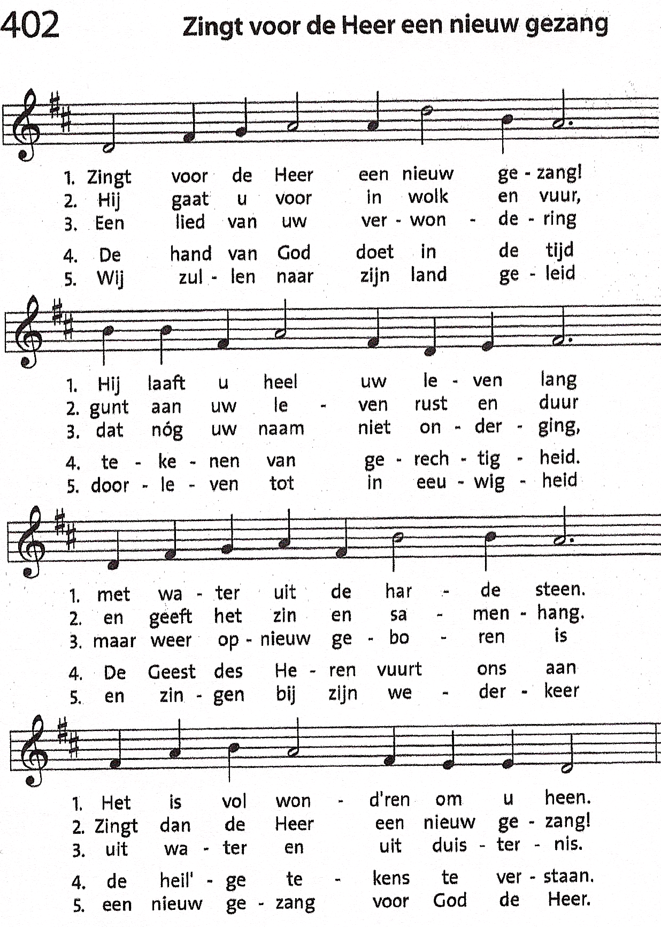

Openingswoord

Welkom!
Water kan vernietigend werken,
kan dodelijk zijn.
Maar water betekent ook leven, groeien,
zijn dorst lessen.
Water is levensnoodzakelijk.
In de eerste lezing staan de Israëlieten
in de woestijn, dorstig en moedeloos.
Ze morren tegen Mozes.
In het evangelie vraagt
een Samaritaanse vrouw aan Jezus
waar Hij het levend water vandaan zal halen.
Waar is de hoop die leven doet,
voor de Israëlieten, voor de Samaritaanse, voor ons en voor de velen over
heel de wereld die uitkijken naar een andere, betere toekomst?
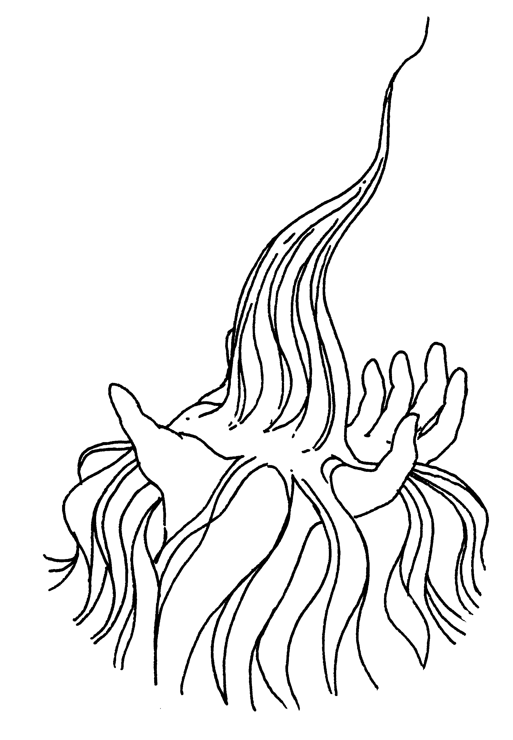
‘Wie drinkt van het water dat Ik hem zal geven, zal in eeuwigheid geen dorst
meer hebben’, zegt Jezus.
Geloven wij dit echt?
Laven wij ons aan die bron?

Openingsgebed (samen)

God,
bron van levend water,
Wij dorsten naar U,
zoals wereldwijd zovele mensen
hongeren en dorsten naar gezond voedsel, naar nieuw leven,
naar waarheid die bevrijdt.
Laat U hier vinden.
Dan kunnen wij ons laven aan uw woord,
kunnen wij op krachten komen bij elkaar
en zelf een bron van leven worden
voor de mensen die met ons meegaan. Amen.

Lezing : Exodus 17,3-7
Sla op de rots : er zal water uitstromen zodat
de mensen kunnen drinken.
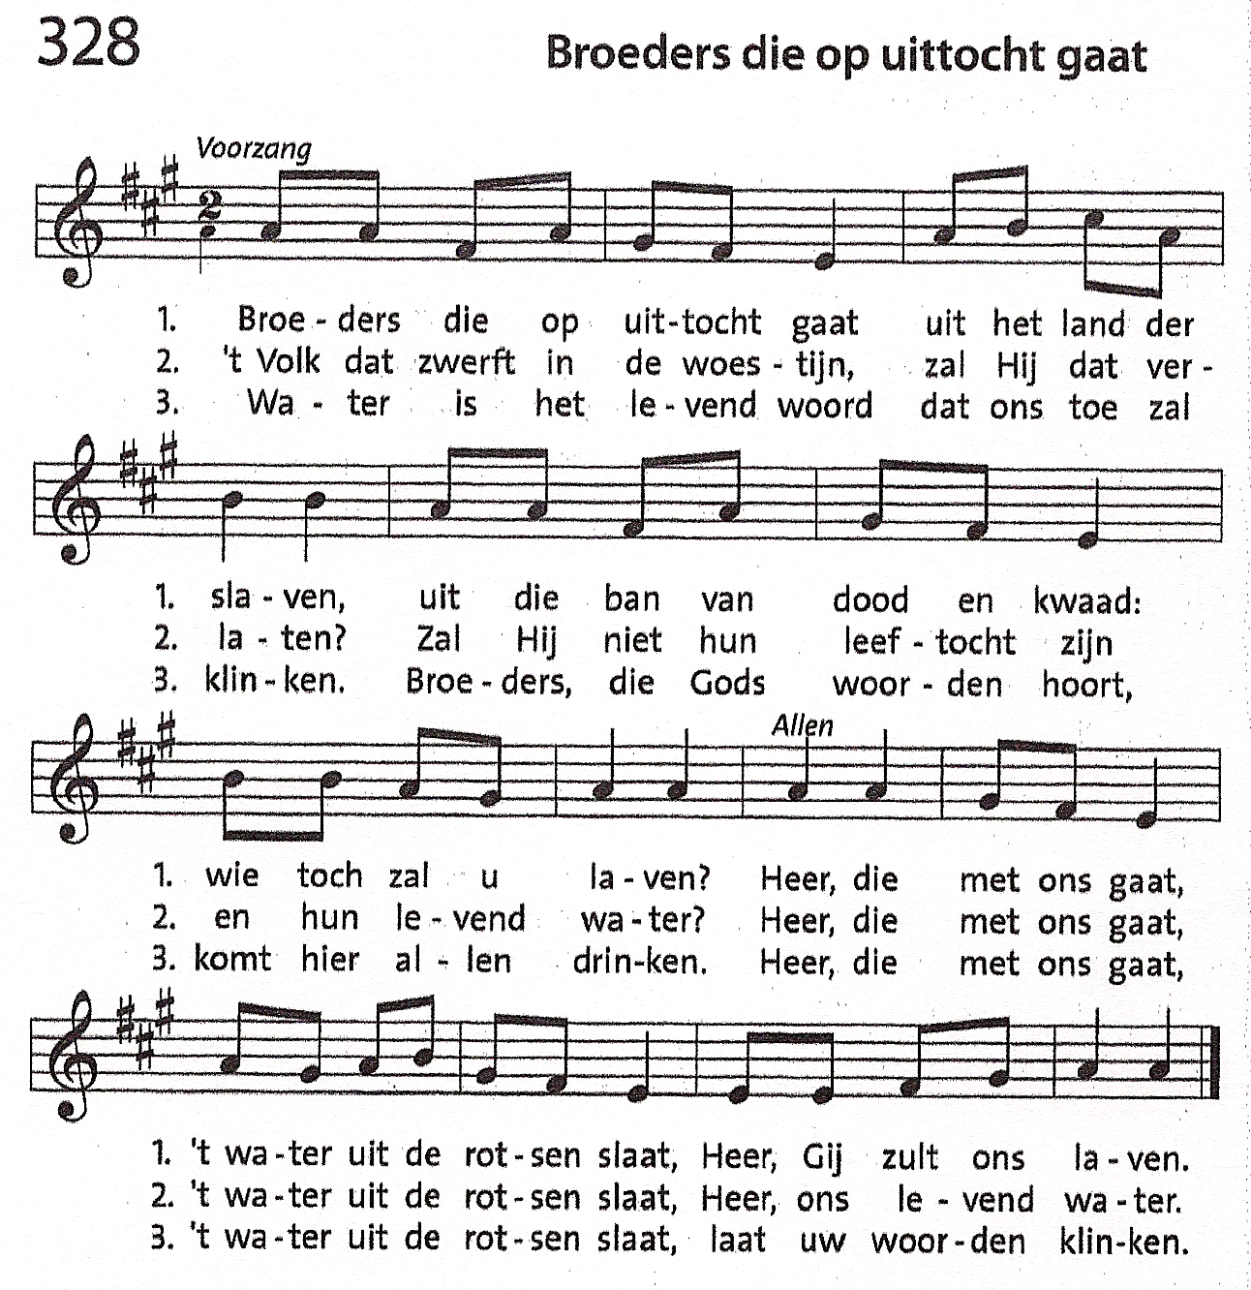
Evangelie : Joh.4,5-15.19b-26.39a.40-42

een vrouw uit Samaria kwam water putten …

Korte duiding

Voorbeden : accl. 11c

De vastentijd roept ons telkens opnieuw op
om in te gaan op Gods aanbod van levend water.
Waarom zouden we Hem dan niet durven bidden?

* We bidden voor mensen
die dor en droog geworden zijn,
die niet meer kunnen geloven,
niet meer hopen.
Dat zij U mogen ontdekken, God,
als bron van Levend Water
met de hulp van mensen die hen
in uw naam nabij zijn.
Laten we bidden …

Luister Heer wees ons genadig,
laat komen Uw Rijk en zijn gerechtigheid

* Bidden we speciaal voor de inwoners van Japan, Dat ze niet aan hun lot worden overgelaten maar steun en solidariteit ervaren van mensen van goede wil.
Laten we bidden …

* We bidden voor allen in onze wereld
die honger lijden, die leven te midden van geweld, die ongezond moeten leven,
die de nodige vorming moeten missen.
Laten we bidden …

* Bidden we om openheid in geloof,
om God als een bron van leven
en vreugde te kunnen zien.
Mogen we bij hem de kracht vinden
om dat leven en die vreugde uit te delen.
Laten we bidden …

Muzikaal intermezzo

Bezinning

Als een waterkan vol zit
met levenskrachtig water,
maar ze vergeet af en toe
haar water weg te schenken,
dan zal dat water er na een tijdje groen uitzien.

Als een waterkan haar water
wegschenkt aan anderen,
maar ze vergeet dat ze zich af en toe
van boven moet bijvullen,
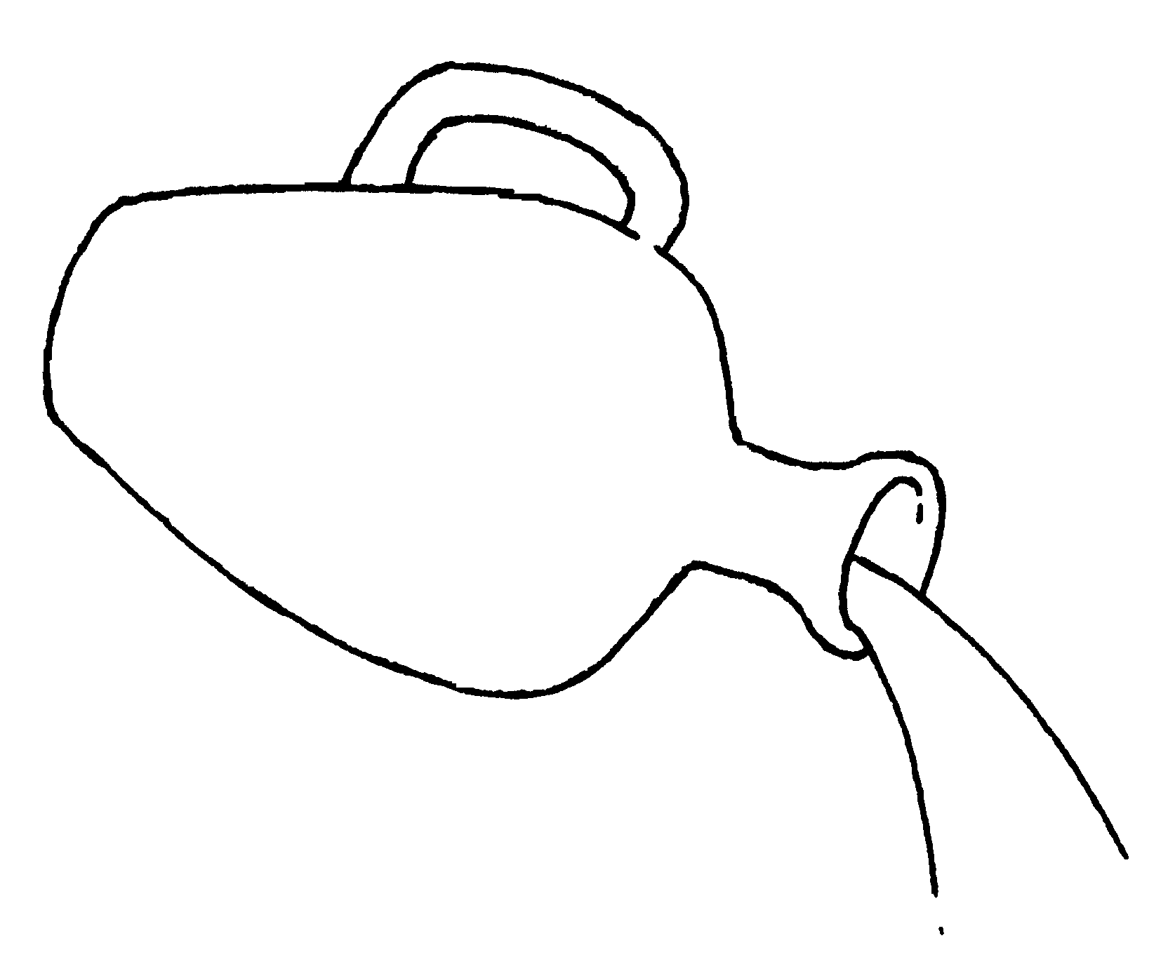
zal ze vanbinnen vlug leeg zijn
en geen water meer kunnen geven.

Als een waterkan vol zit met water,
zonder veel van haar lekkere water
weg te geven
en ze gaat dan water van boven bij gieten,
dan zal ze het nieuwe, frisse water
doen overlopen.

Als een waterkan haar water laat dienen
om de dorst van anderen te lessen,
en daarbij zichzelf steeds opnieuw
laat bijvullen door vers water van boven,
dan zal de kan nooit leeg zijn en borrelen
van leven-gevend water.

Alleen zo zal een waterkan haar echte taak kunnen vervullen.

Is de mens ook geen waterkan?
(Jos Collaer)

Slotgebed (samen)

Heer, ik wil als het water zijn,
dat in de rivieren klatert
en door het oerwoud stroomt,
dat velden vruchtbaar maakt en overal leven brengt.
Heer, ik wil als het water zijn,
dat al wat vies is wast,
dat iedere mens, hoe hij ook heet,
die heling en bevrijding zoekt, weer toekomst geeft.
Heer, ik wil als het water zijn,
dat alle boten draagt,
vol mensen en hun lasten,
om voor hen allemaal
hun vaart te verlichten.
Heer, ik wil als het water zijn,
de bron van alle leven,
dat alle mensen samenbrengt om samen,
overal vandaan, lief en leed te delen
en meer mens te zijn voor iedereen.
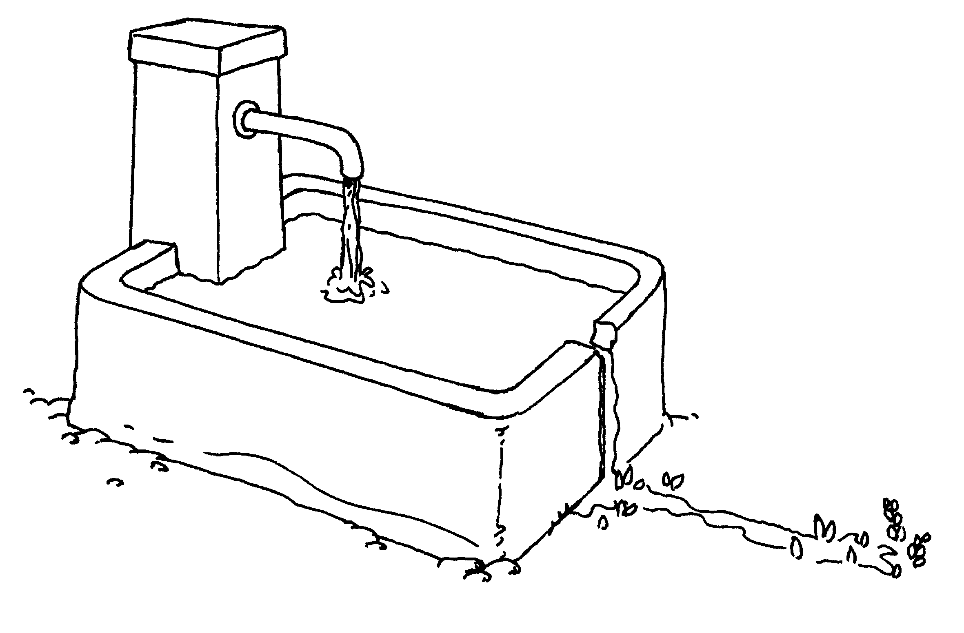

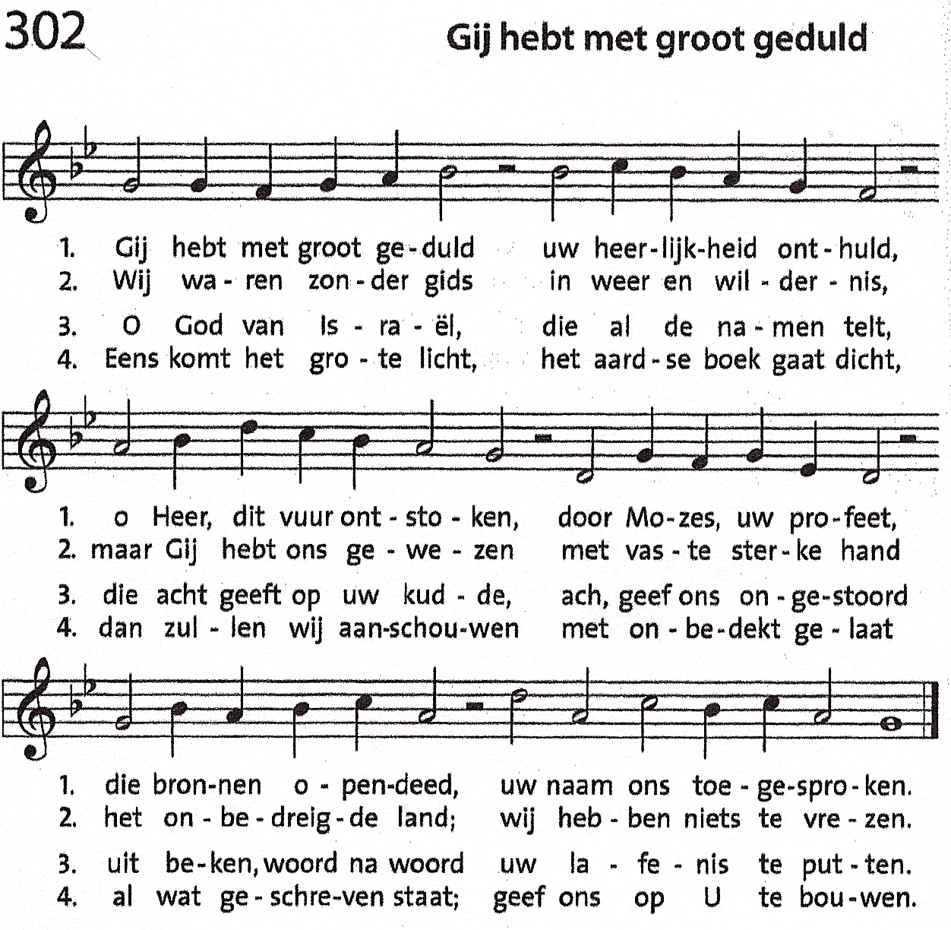
Zending

Moge God ons , op weg naar morgen,
zijn levend water blijven geven,
zodat wij van hier heengaan
als kleine waterdragers
die levend water aanreiken.
In de naam van de Vader …

